**GAME NA MIRA DA VERDADE**

**Data de lançamento:** 07/07/14

**Público-alvo:** iguais ou maiores de 12 anos

**Idiomas:** português e espanhol

**High concept:** jogo de labirinto estilo Pacman com quiz de perguntas em 2D para tablets e smartphones com o objetivo de atuar como transmídia do programa da TV “Na Mira da Verdade”. O objetivo principal do jogador é coletar dicas bíblicas para conseguir responder às perguntas do quiz e assim aprender mais sobre a Bíblia.

**Conceito de jogo:** o jogador está num labirinto e precisa coletar as dicas para responder as perguntas do quiz corretamente. Cada pergunta será feita por um personagem que também está percorrendo o labirinto. O jogador não pode encostar nos personagens até que recolha todas as dicas para responder as perguntas.

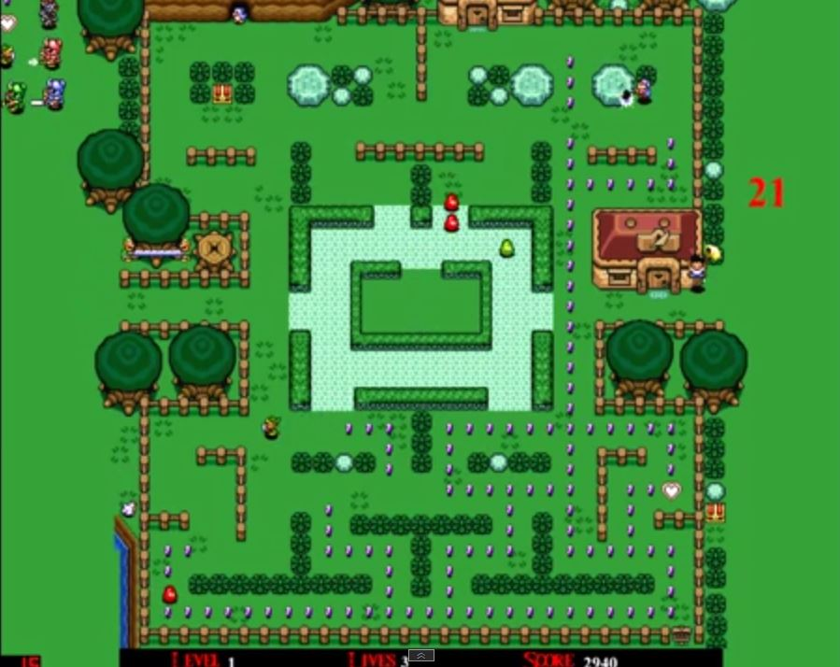

**DESCRIÇÃO DO GAME:**

**Resumo do jogo:**

Alguns personagens estão andando por um labirinto. Cada um deles tem uma dúvida bíblica e estão correndo atrás do jogador para que ele os ajude a solucioná-la. No entanto, o jogador precisa ler a Bíblia para aprender mais sobre o assunto e responder corretamente. Para ajudá-lo, aparecerão no labirinto as dicas bíblicas para responder a cada questionamento. Cada dica corresponde à pergunta de um personagem, mas só será mostrada uma dica por vez. Ao coletar a dica aparecerá um sinal mostrando a qual personagem aquela dica corresponde, e o jogador tem que encostar neste personagem pra poder responder à dúvida. Se o jogador encostar no personagem errado ele perde “x” segundos. Se encostar no personagem correto a janela com a pergunta bíblica será aberta e ele poderá escolher a opção de resposta baseada na dica que ele recebeu. Se ele acertar ele ganha “x” segundos a mais no Game, o personagem fica feliz por ter sua dúvida respondida e vai embora do labirinto; se errar perde “x” segundos, o personagem fica triste por não ter sua resposta e vai embora do labirinto.

Na fase 1 as perguntas são fáceis; na fase 2 são intermediárias e na fase 3 são difíceis.

Ao final o jogador verá sua tela de pontuação junto com as felicitações do Leandro e do Tito pelo desempenho.

**Tela de login:**

Ao instalar o app a pessoa poderá logar com os dados do próprio Facebook ou preencher os seguintes dados: nome completo, e-mail e senha.

**Configurações:**

O Game detectará automaticamente a opção de idioma do celular da pessoa. Se ele estiver em português o Game abre em português, se estiver em espanhol, abre em espanhol. No entanto, a pessoa terá a opção de acessar as configurações do Game e mudar o idioma quando quiser.

Entre as opções de configurações também deverão existir as seguintes: pause, restart, idioma, tirar a música, tirar os efeitos sonoros.

**Tela inicial:**

Ao entrar no Game o jogador verá uma tela com uma animação simples do Tito e do Leandro explicando como funciona o jogo (todas as regras). Gravaremos as vozes dos dois pra colocar na animação das caricaturas.

**Movimentos dos bonecos:**

Todos os bonecos deverão movimentar-se andando para ambos os lados e para cima e para baixo, sendo vistos de frente, de lado e de costas.

**Movimentação:**

Para andar para um lado e para outro o jogador precisa virar o dispositivo móvel, pois os movimentos serão captados pelo sensor do aparelho.

**Pontuação:**

Quando o jogador acertar a pergunta de um dos personagens ele ganhará “x” segundos a mais no tempo geral do jogo + “x” pontos no score.

Quando o jogador errar a pergunta de um dos personagens ele perderá “x” segundos no tempo geral do jogo e não somará pontos no score.

|  |  |
| --- | --- |
| **ACUMULA (+)** | **PERDE (-)** |
| Acertando perguntas dos personagens | Errando perguntas dos personagens |
| Terminando de responder com tempo de sobra | Encostando em personagens errados |

No final do jogo será mostrada a pontuação geral do jogador. Lá serão exibidos os pontos ganhos somados (acertos e tempo convertido em pontos) + número de pessoas que o jogador conseguiu ajudar a ter sua dúvida solucionada.

**Tempo:**

No jogo teremos dois tipos de contagem de tempo, ambas regressivas:

*Tempo geral do jogo:* é o tempo que o jogador terá para completar a fase toda (pegar todas as dicas e responder todas as perguntas).

*Tempo para responder a pergunta:* assim que o jogador encostar em um personagem pra responder sua pergunta começará uma contagem de 15 segundos.

**Dicas:**

Quando uma Bíblia aparecer no labirinto isso significa uma dica à disposição do jogador: ele precisa ir pegá-la sem encostar nos personagens que estão andando atrás dele. Quando ele encostar na Bíblia, uma mira aparecerá no espaço onde ela estava e uma tela será aberta com uma dica curta e um verso bíblico. O verso será apenas para embasar a dica, ou seja, nenhuma janela com o texto da Bíblia será aberta, é apenas para o caso do jogador querer consultar a referência. As dicas serão apresentadas uma por vez no labirinto, e terão uma identificação visual para que o jogador saiba a qual dúvida de qual personagem ela pertence.

**Fases:**

Na fase 1 o jogador estará acompanhado de mais 5 personagens, e cada um terá uma pergunta a fazer. As perguntas serão de nível fácil.

Na fase 2 o jogador estará acompanhado de mais 6 personagens, e cada um terá uma pergunta a fazer. As perguntas serão de nível intermediário e todos os bonecos (jogador e personagens) estarão um pouco mais rápidos que na fase anterior.

Na fase 3 o jogador estará acompanhado de mais 7 personagens, e cada um terá uma pergunta a fazer. As perguntas serão de nível difícil e todos os bonecos (jogador e personagens) estarão um pouco mais rápidos que na fase anterior.

Para passar para a próxima fase o jogador deverá ter feito o mínimo de pontos exigidos.

**Perguntas:**

As perguntas serão de toda a Bíblia, sem assunto específico, variando apenas no nível de dificuldade. Sempre as referências bíblicas serão apresentadas.